Муниципальное дошкольное образовательное учреждение
«Детский сад № 150»

Консультация для родителей

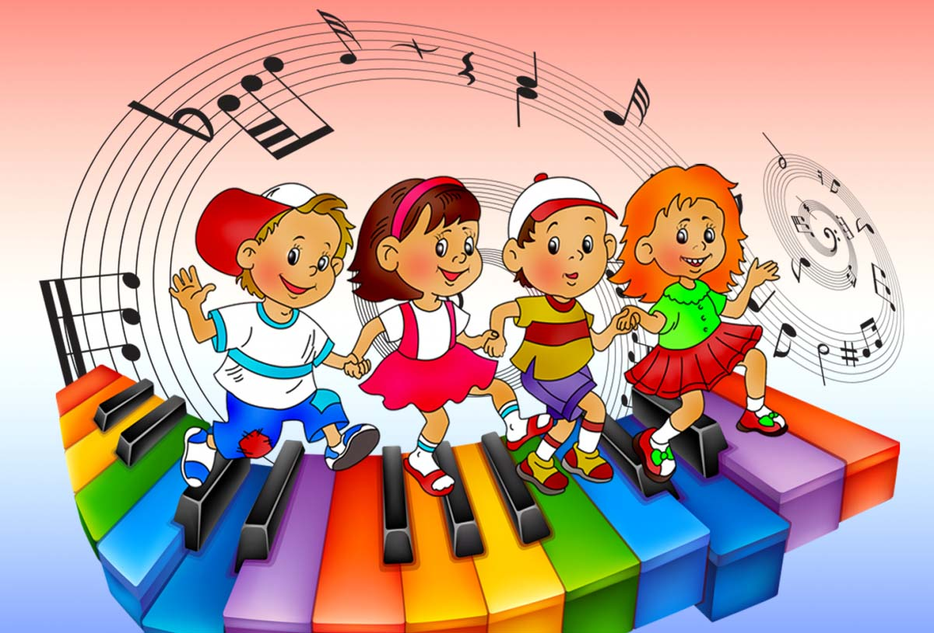
ФОРМА ОДЕЖДЫ ДЕТЕЙ, НА МУЗЫКАЛЬНЫХ ЗАНЯТИЯХ И ПРАЗДНИКАХ В ДЕТСКОМ САДУ

Подготовила :
музыкальный руководитель I квалификационной категории
Егорова Ю.Г.
Музыка – самое яркое, а потому и самое эффективное средство воздействия на детей. Музыкальная деятельность в детском саду – источник особой радости для малышей. Их жизнь без музыки невозможна, как невозможна она без игры и сказки.

Музыкальное занятие в детском саду проводится два раза в неделю в каждой группе. В эти дни дети приходят в музыкальный зал, где все приготовлено для успешного пребывания детей.

В данном виде деятельности мы приучаем малышей видеть красивое, пробуждаем интерес к окружающему миру и его красоте. Важно, чтобы дети на занятиях были опрятно одеты. Девочки должны быть одеты в юбки или платья, потому, что иначе им просто не удастся поставить руки на юбку во время танцев. Это приведет к тому, что у них появится привычка держать руки в воздухе, даже когда они будут в юбке или платье на празднике.

Мальчики перед началом занятия обязательно должны хорошо заправить рубашки в брюки, чтобы выглядеть эстетично. Музыкальный руководитель дает не только специальные музыкальные занятия, но и эстетические. Да и самому ребенку приятнее танцевать, когда он выглядит безупречно.

Для того, чтобы ребенок мог свободно двигаться во время исполнения упражнений, плясок необходима соответствующая обувь. Прежде всего, она должна быть фиксированная. И совсем недопустимо, чтобы ребенок был в комнатных тапочках, «сланцах» или просто в «шлепках».
Чешки являются обувью, использующейся, как правило, для двух видов деятельности вашего ребенка – танцы и спорт. И то, и другое занятие являются весьма ответственной деятельностью, во время которой нужно сосредотачиваться только на упражнениях.

Чешки сегодня востребованы не только в спортивных секциях и танцевальных кружках, но в детских садах и школах, ведь они считаются самой удобной и легкой обувью для занятия физической культурой и танцами. Данная обувь помогает защищать ногу ребенка от возможных механических повреждений и не затрудняет движение, полностью раскрепощает стопу и позволяет правильно выполнять задаваемые упражнения. Ребенку необходимо правильное формирование стопы, для этого и носят обувь с четко фиксированной подошвой. На музыкальных занятиях и на физкультуре дети встают на носочки, выполняют различные музыкально-ритмические движения, им нужна гибкая стопа, поэтому детей переодевают в чешки. Это предусмотрено медициной, и помимо занятий музыкой и физкультурой чешки в дошкольных учреждениях не одевают.

Форма одежды для детей

Мальчики: балетки или чешки черные, шорты или черные брюки (не джинсы), удобная рубашка или футболка.
Девочки: балетки или чешки белые, юбка для танцев или платье, аккуратная прическа.
Уважаемые родители, напоминаем, что ребенок должен посещать музыкальные занятия в специальной обуви: чешки или балетки (как чешки, только с раздельной пяткой).

Специальная обувь нужна:

- для безопасности, поскольку двигательная нагрузка на музыкальных занятиях достаточно интенсивна;

- для формирования правильного свода стопы и профилактики плоскостопия, поскольку эта обувь обеспечивает хорошую подвижность стопы;

- для удобства выполнения различных танцевальных шагов, движений;

Одежда для праздников.

На праздники рекомендуем приходить в нарядной праздничной одежде, аккуратно причесанными и с хорошим настроением. У детей на праздниках обувь всегда балетки или чешки.

Ни у кого не возникает вопрос, почему в хореографических кружках и танцевальных школах дети занимаются в балетках. В театре в голову не приходит сопоставлять парадный костюм короля, изящное платье принцессы с их обувью - балетками. Мы воспринимаем балетное действие целостно: музыка, танец, пластика, которая в другой обуви была бы невозможна. Так и движения детей в танцевальных композициях на праздниках будут изящны, легки, естественны только в подобающей обуви.
То же самое можно сказать и обо всем праздничном костюме в целом. Многие родители чересчур увлекаются желанием выделить своего ребенка: покупают великолепные длинные, пышные платья девочкам, фраки для мальчиков и модные джинсовые костюмы. Но в них детям не всегда удобно двигаться! И «модники» будут чувствовать себя некомфортно. Очень дорогие, вычурные наряды могут смутить других детей и их родителей.
Для тематического праздника (например, Новый год) педагоги должны заранее предупредить родителей и детей, каким будет праздник и какие костюмы следует готовить.

Родителей убедительно просим переодевать свою обувь, так как дети часто приглашают своих мам на танец и иногда родители участвуют в конкурсах и аттракционах!

Будьте внимательны к здоровью своих детей!

